Etapa 6 – Projeto

Diagrama de Classes

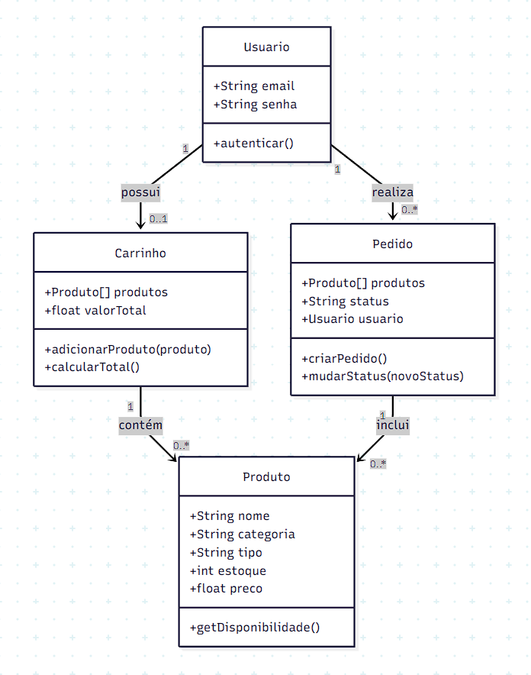

Diagrama de Sequências
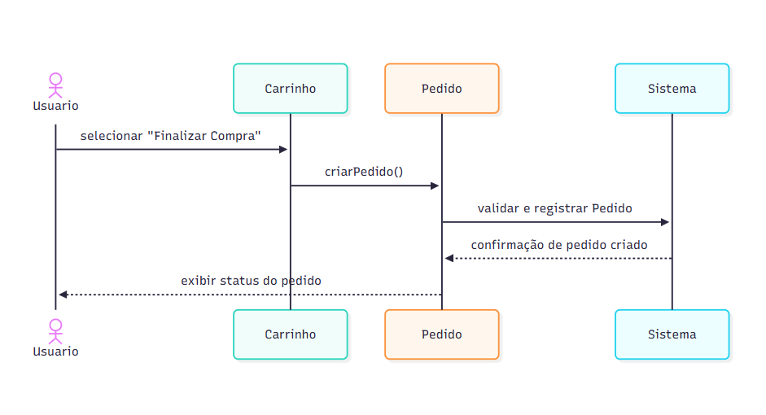Diagrama de Máquina de Estados

